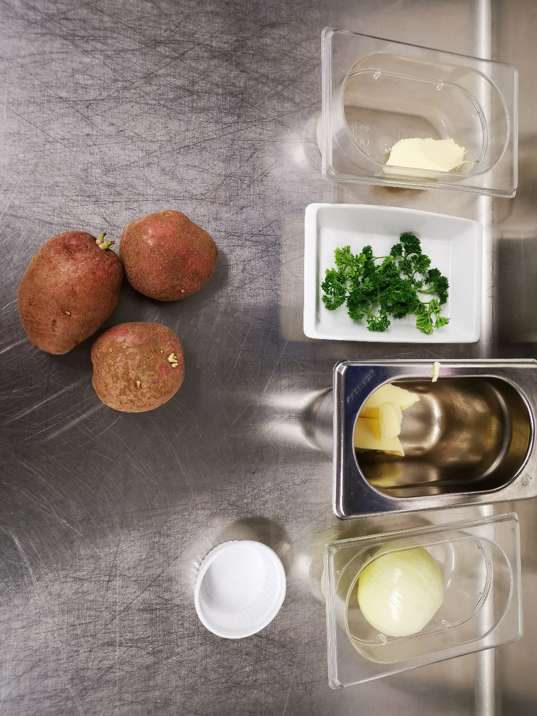
Schritt für Schritt Anleitung für Bäckerinnenkartoffeln:

Für das mis en place brauchen sie:
Kartoffeln A/B 480g
Bratbutter 30g
Salz 4g
Pfeffer Nach bedarf
Zwiebeln, geschält 120g
Butter (2 ) 15g
Petersilie 2g

Für die Vorbereitung:
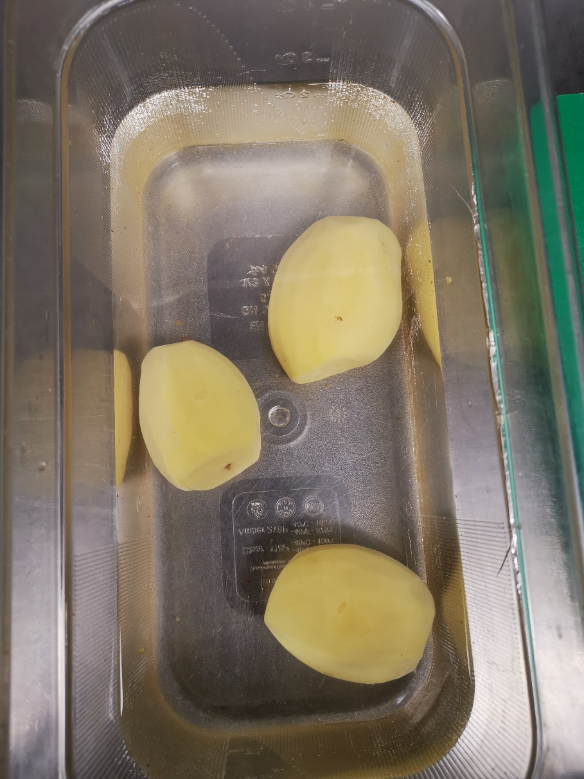
Die Kartoffeln schälen.
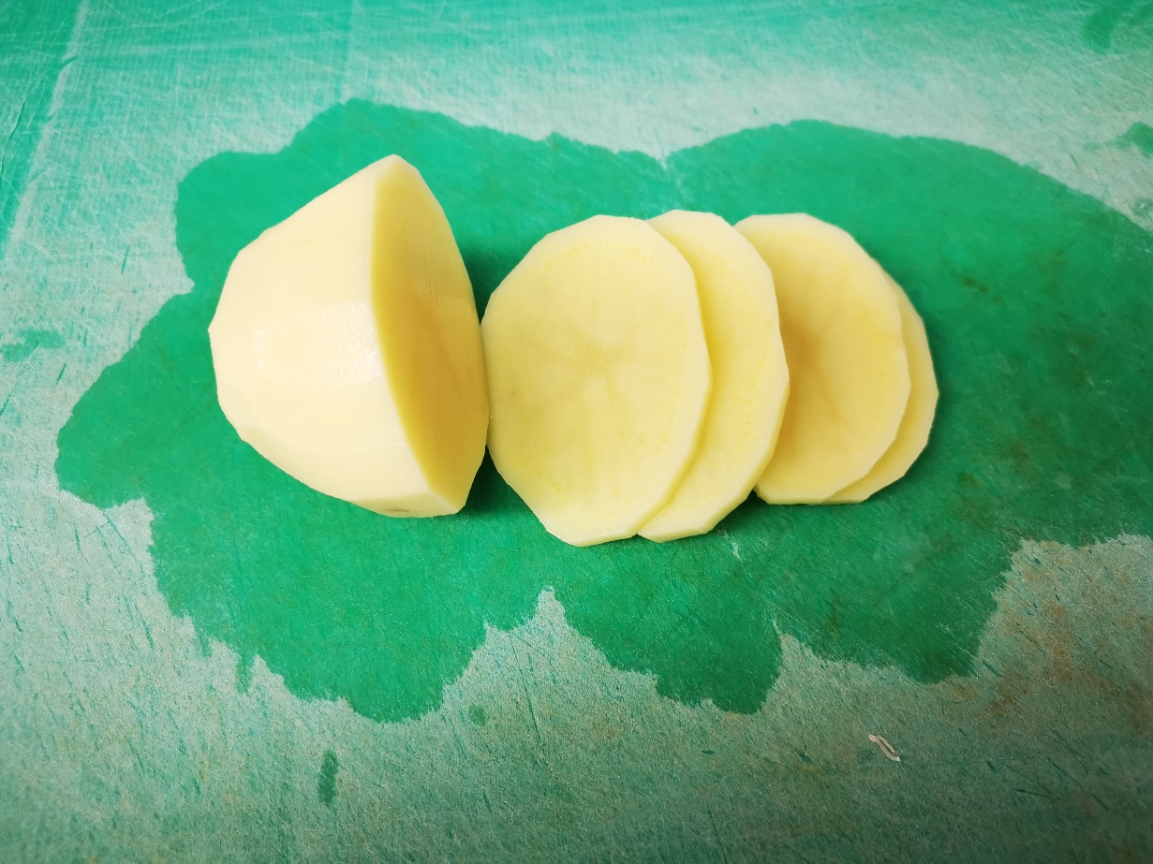
( Wenn möglich in wasser einlegen damit die Kartoffeln nicht oxidieren. )

Kartoffeln in 3-4 mm scheiben schneiden.
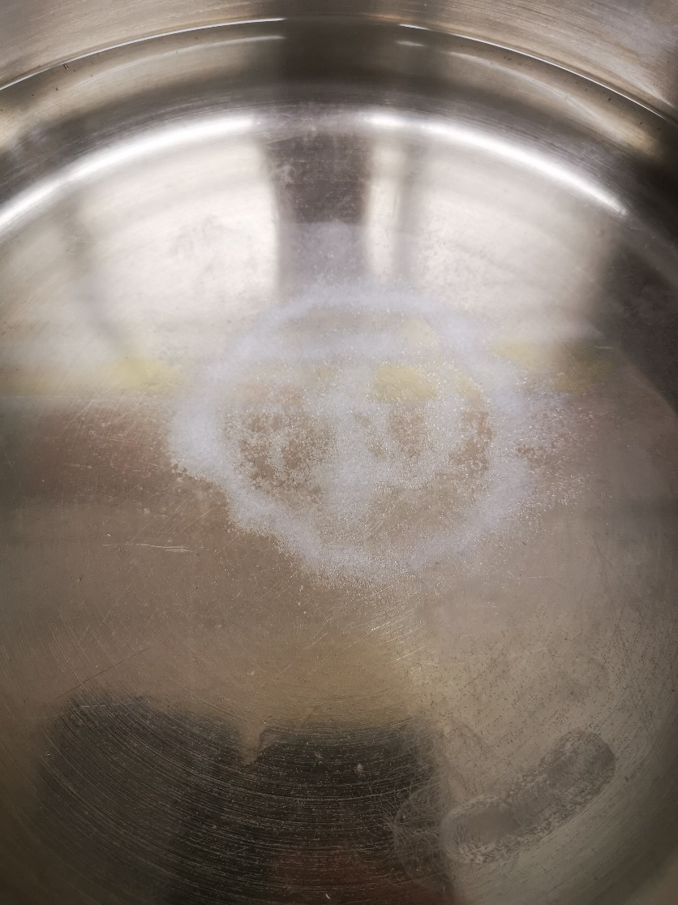

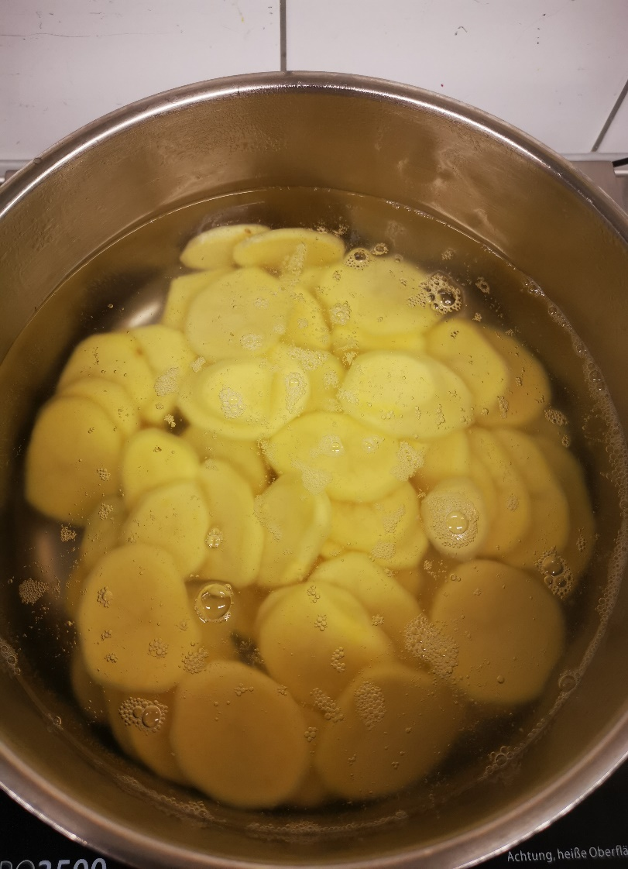
Wasser mit dem Salz erhitzen.

Die Kartoffeln im Salzwasser kurz Blanchieren.

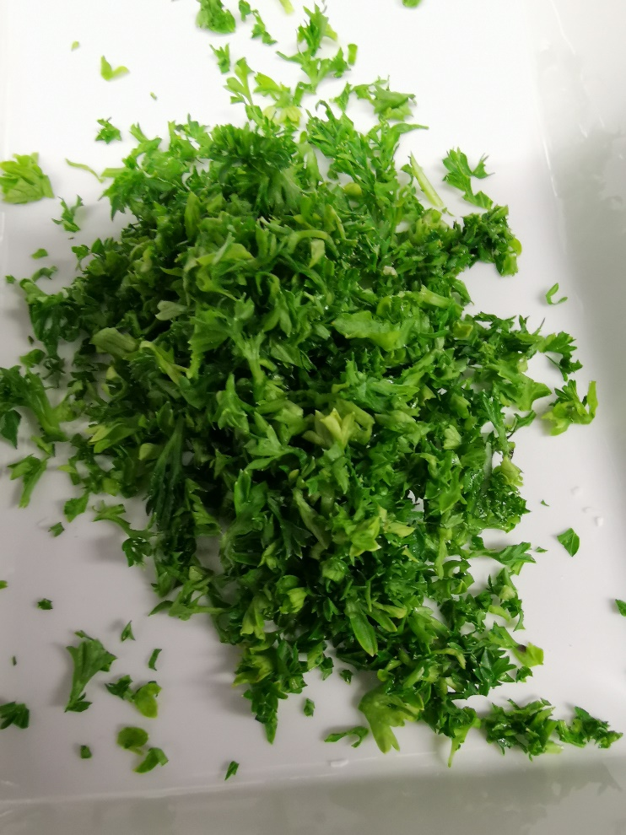
Die Blanchierten Kartoffeln auf ein Gastronorm auslegen um so den Gaarprotzess zu unterbrechen.

Inzwischen die Petersilie Hacken.

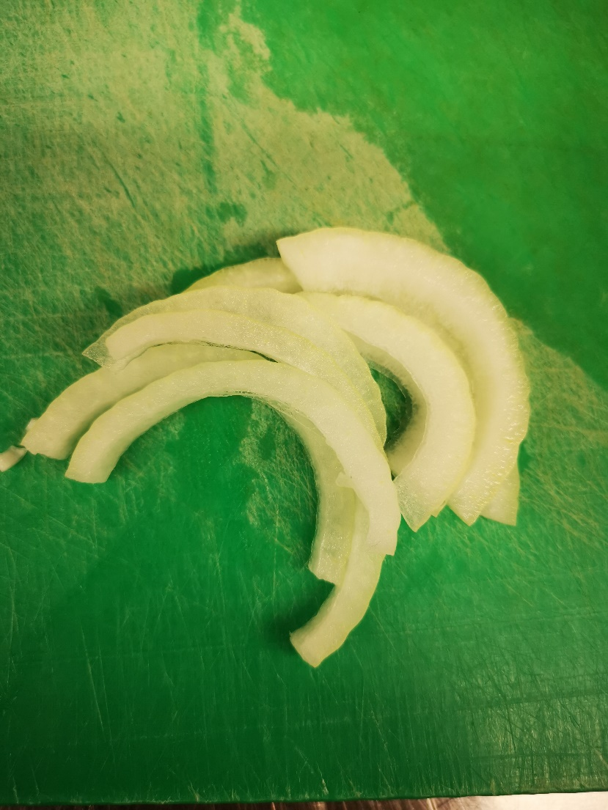

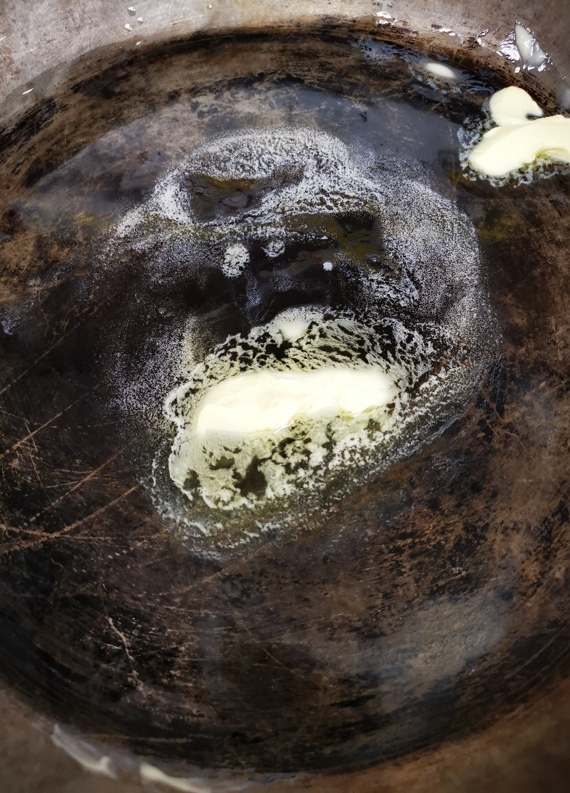

Sowie die Zwiebeln in emicieren schneiden.

Die Butter in einer Lyonerpfanne erhitzen.

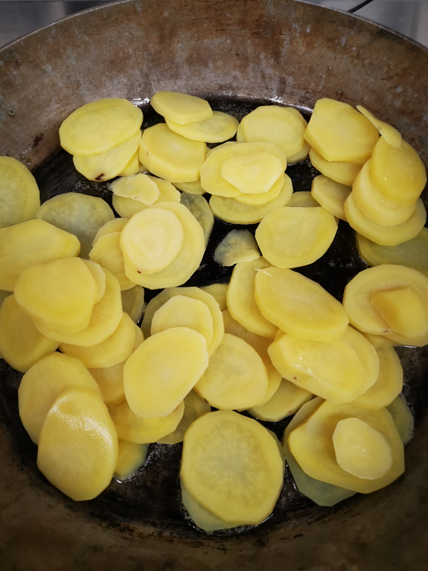

Die Abgekühlten Kartoffelscheiben in der Butter Gold gelb ansautieren.

Die Kartoffeln mit der Pfanne in den Kombiesteamer geben ( Ich habe ein Gastronorm genommen da die Pfanne nicht in den Steamer gepasst hat ) und bei 180 ° weich backen.

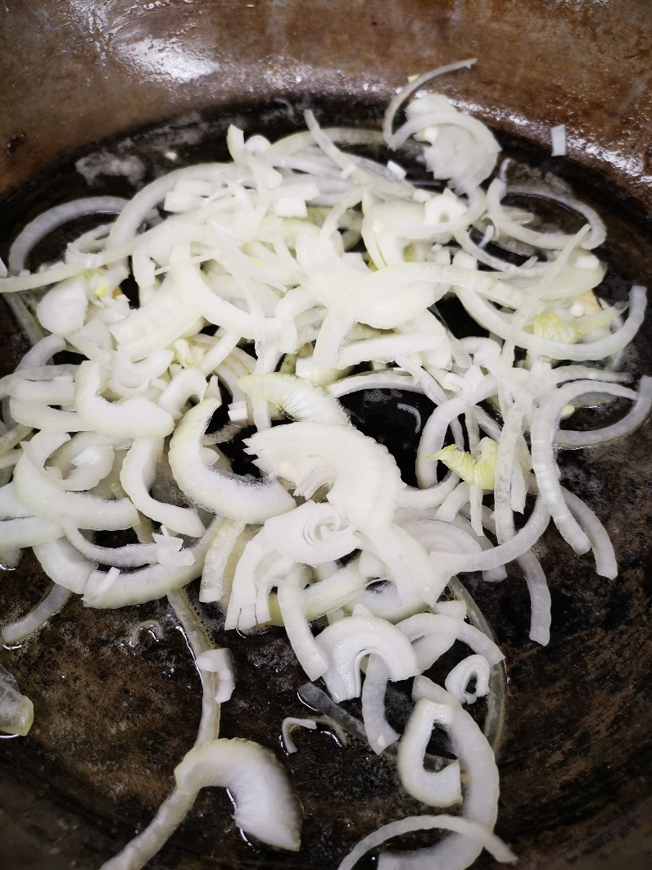

Mit der übrigen Butter die Zwiebeln gold gelb Sautieren.

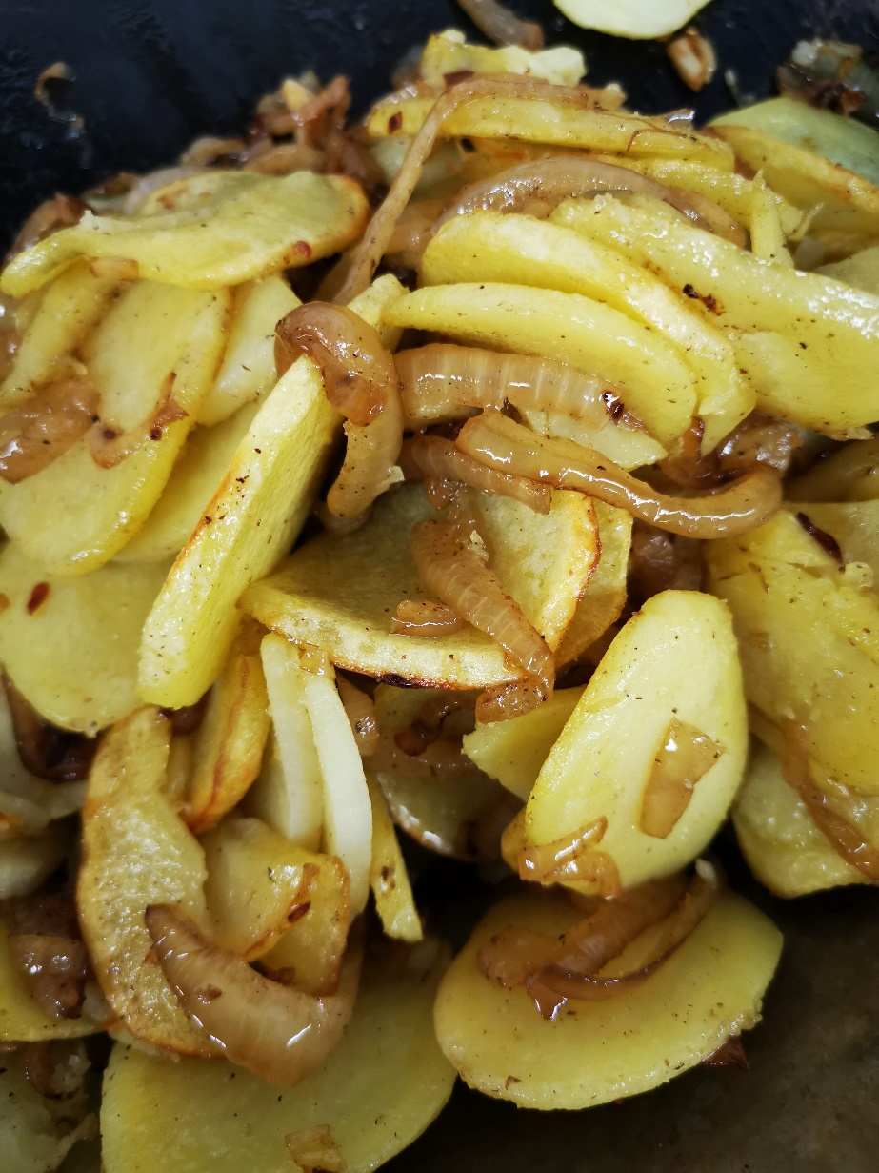

Die Kartoffeln mit den Zwiebeln mischen.

Auf einen Teller anrichten und mit der gehackten Petersilie Hacken.

